Отчет лабораторной № 5

Модель хищник-жертва

Хохлачева Яна Дмитриевна

Содержание

# Цель работы

1. Построить график зависимости $x$ от $y$ и графики функций $x(t),y(t)$
2. Найти стационарное состояние системы

# Задание

Для модели “хищник-жертвва”:

$$\left\{\begin{matrix}\frac{∂x}{∂t}=−0.57x(t)+0.047x(t)y(t) \\ \frac{∂y}{∂t}=0.37y(t)−0.027x(t)y(t)\end{matrix}\right.$$

Построить график зависимости численности хищников от численности жертв,а также графики изменения численности хищников и численности жертв при следующих начальных условиях: $x_{0}=11,y_{0}=36$

Найдите стационарное состояние системы.

# Выполнение лабораторной работы

Простейшая модель взаимодействия двух видов типа «хищник-жертва» — модель Лотки-Вольтерры. Данная двувидовая модель основывается на следующих предположениях: 1. Численность популяции жертв x и хищников y зависят только от времени (модель не учитывает пространственное распределение популяции на занимаемой территории) 2. В отсутствии взаимодействия численность видов изменяется по модели Мальтуса (по экспоненциальному закону), при этом число жертв увеличивается, а число хищников падает 3. Естественная смертность жертвы и естественная рождаемость хищника считаются несущественными 4. Эффект насыщения численности обеих популяций не учитывается 5. Скорость роста численности жертв уменьшается пропорционально численности хищников

$$\left\{\begin{matrix}\frac{∂x}{∂t}=−ax(t)+bx(t)y(t) \\ \frac{∂y}{∂t}=cy(t)−dx(t)y(t)\end{matrix}\right.$$

В этой модели $x$– число жертв, y - число хищников. Коэффициент $a$ описывает скорость естественного прироста числа жертв в отсутствие хищников, $с$- естественное вымирание хищников, лишенных пищи в виде жертв. Вероятность взаимодействия жертвы и хищника считается пропорциональной как количеству жертв, так и числу самих хищников $(xy)$. Каждый акт взаимодействия уменьшает популяцию жертв, но способствует увеличению популяции хищников (члены $−bxy$ и $dxy$ в правой части уравнения).

Математический анализ этой (жесткой) модели показывает, что имеется стационарное состояние (положение равновесия, не зависящее от времени решения). Если начальное состояние будет другим, то это приведет к периодическому колебанию численности как жертв, так и хищников, так что по прошествии некоторого времени система возвращается в начальное состояние. Стационарное состояние системы будет в точке: $x_{0}=\frac{c}{d},y_{0}=\frac{a}{b}$

Если начальные значения задать в стационарном состоянии $x(0)=x_{0},y(0)=y_{0}$, то в любой момент времени численность популяций изменяться не будет. При малом отклонении от положения равновесия численности как хищника, так и жертвы с течением времени не возвращаются к равновесным значениям, а совершают периодические колебания вокруг стационарной точки. Амплитуда колебаний и их период определяется начальными значениями численностей $x(0),y(0)$. Колебания совершаются в противофазе.как функции времени отвечает гладкая кривая в фазовой плоскости. Она называется фазовой траекторией. Если множество различных решений (соответствующих различным начальным условиям) изобразить на одной фазовой плоскости, возникает общая картина поведения системы. Такую картину, образованную набором фазовых траекторий, называют фазовым портретом.

# Код на Python:

a = 0.57 #коэффициент естественной смертности хищников  
b = 0.37 #коэффициент естественного прироста жертв  
c = 0.047 #коэффициент увеличения числа хищников  
d = 0.027 #коэффициент смертности жертв  
  
def syst(x, t):  
 dx0 = -a*x[0] + c*x[0]*x[1]  
 dx1 = b*x[1] - d*x[0]*x[1]  
 return dx0, dx1  
  
x0 = [11, 36] #Начальные занечения x и y (популяция хищников и популяция жертв)  
  
t = np.arange(0, 400, 0.1)  
  
y = odeint(syst, x0, t)  
  
y1 = y[:, 0]  
y2 = y[:, 1]  
  
plt.plot(t, y1, label='хищники') #построение графика колебаний изменения числа популяции хищников  
plt.plot(t, y2, label='жертвы') #построение графика колебаний изменения числа популяции жертв  
plt.legend()  
plt.show()  
  
#построение графика зависимости изменения численности хищников от изменения численности жертв  
plt.plot(y1,y2)  
plt.plot(11, 36, 'ro', label='Начальное состояние')  
plt.plot(b/d, a/c, 'go', label='Стационарное состояние')  
plt.legend()  
plt.grid(axis='both')  
plt.show()

(рис. fig:001)

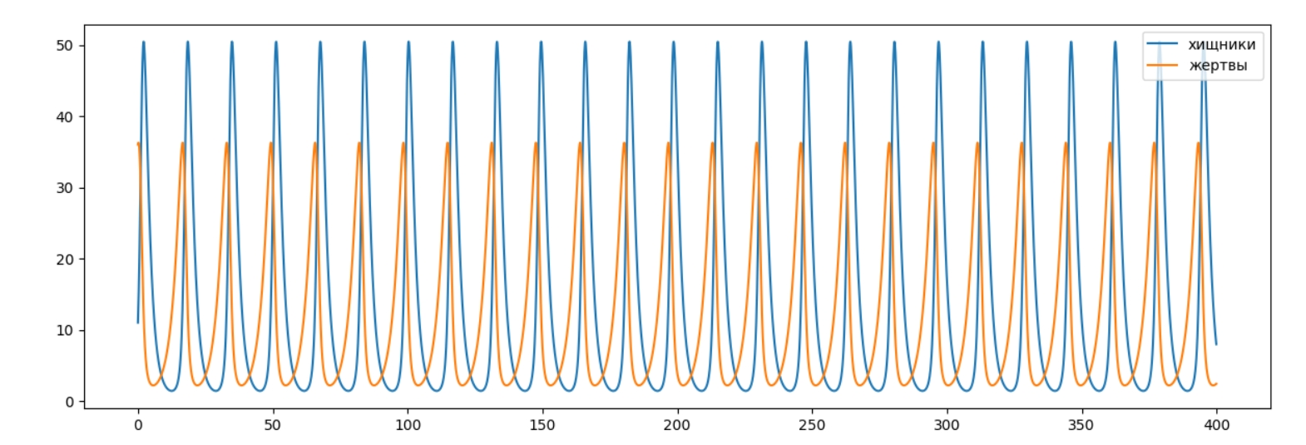

графики изменения численности популяции хищников и численности популяции жертв с течением времени

(рис. fig:002)

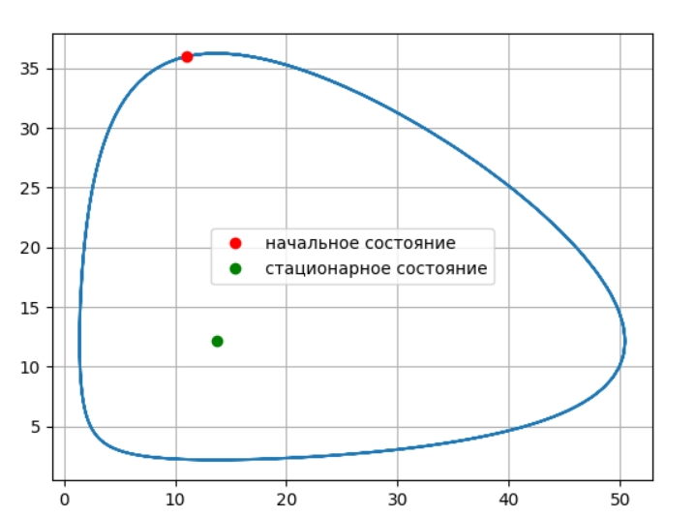

График зависимости численности хищников от численности жертв и стационарное состояние

Для того, чтобы найти стационарное состояние системы, необходимо приравнять производные каждой из функций x и y к нулю и выразить значения y и x соответственно. Получим следующие значения:

$$x_{0}=\frac{b}{d}=\frac{0.37}{0.027}≈13.70$$

$$y_{0}=\frac{a}{c}=\frac{0.57}{0.047}≈12.13$$

При стационарном состоянии значения числа жертв и хищников не меняется во времени.

# Выводы

Ознакомилась с простейшей моделью взаимодействия двух видов типа «хищник — жертва», построив для нее графики и найдя стационарное состояние системы.